**BlackJack Game(C# Version)**

1. 개발환경  
   - OS : Windows 7 32bit  
   - Language : C#, 닷넷 framework 4.5.1  
   - Tool : Visual Studio 2010  
   - UML : StatUML 5.0
2. 내용  
   - C#을 이용하여 Blackjack game을 개발한다.  
   - GUI( Winform base)기반으로 개발한다.  
   - Class Diagram, Sequence Diagram을 기술한다.  
     
   < 게임룰>  
   - User와 Computer가 1:1 게임을 진행한다.  
   - 총 5개의 Card를 수령할 수 있다.  
   - A는 1 또는 11의 값을 선택할 수 있다.  
   - J,Q,K는 10의 값을 선택한다.  
   - 카드의 총 score합이 21에 가까운 사람이 승리한다.  
   - 상대가 21을 over할 경우 넘지 않은 사람이 승리한다.
3. 게임 화면  
   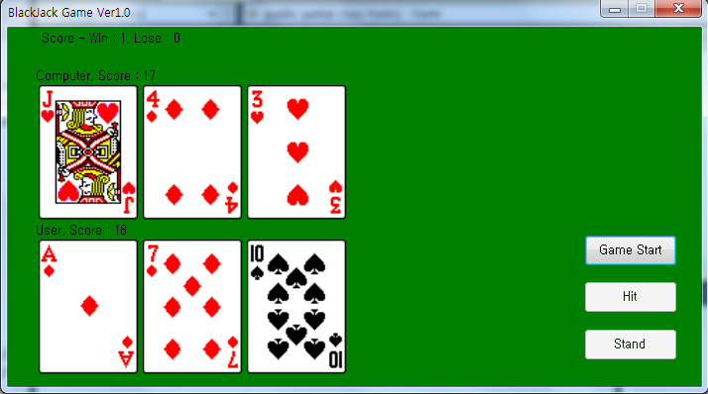  
   Game Start : 새 게임을 시작한다.  
   Hit : User가 카드를 한 장 더 받는다.  
   Stand : User가 카드 수령을 중단한다. Computer는 나머지 카드에 대한 게임을 진행하고  
    게임이 마무리 된다.
4. Class 설명  
   1) Form1 : Form  
   : GUI의 base를 구성하는 class이다.   
   Card Drawing, Result Drawing, Start/Hit/Stand Button Click의 기능을 수행한다.  
   3) Card  
    카드의 기본 정보를 담은 Struct이다.  
    iIndex : 카드의 숫자 정보이다. 0 ~ 12까지이며 A ~ K의 값에 대응한다.  
    iShape : 카드의 무늬 정보이다. 0 ~ 3까지이며 하트, 다이아몬드, 클로버, 스페이드 순서이다.  
   4) CardStore  
    13 x 4개의 모든 종류의 카드를 가진 클래스 이다.  
    InitCard() : 카드를 새로 초기화한다.  
    GetCard() : User나 Computer가 카드를 1장 수령하기 위한 함수이다.  
    CheckWin(int user, int computer) : User와 Computer중 승리자를 판단하는 함수이다.  
   5) Player  
    게임을 하는 사람에 해당하는 Base class이다.  
    Card [] hasCard : 자신이 가진 Card정보이다. 최대 5장 까지 수령할 수 있다.  
    Init() : 자신이 가진 Card를 초기화 한다.  
    Hit(Card card) : 카드를 1장 더 받는다.  
    Stand() : 카드 수령을 중단한다.   
    SetWin(bool win) : 승패를 추가한다.  
    CalcScore() : 현재 카드의 점수를 계산한다.  
    GetCard(int iIndex) : 선택한 iIndex에 해당하는 카드 정보를 리턴한다.  
   6) User : Player  
    Player를 상속받는 User Class이다.  
   7) Computer  
    Player를 상속받는 Computer Class이다.   
    CheckStand() : Computer가 Stand/Hit를 할지를 판단해주는 기능을 수행한다.  
   8) GameManager  
    User, Computer, CardStore를 멤버로 가지며 게임의 진행을 담당한다.  
    Start() : 게임을 시작하기 위하여 카드 및 기타 정보를 초기화한다.  
    Hit() : User가 카드를 1장 더 수령 받으며 Computer도 Hit or Stand한다.  
    Stand() : User가 카드 수령을 중단하며 Computer는 나머지 카드에 대하여 Hit or Stand  
    한다. Computer, User가 모두 Stand이면 게임을 종료하고 결과를 보여준다.
5. Diagram  
   1) Class Diagram  
   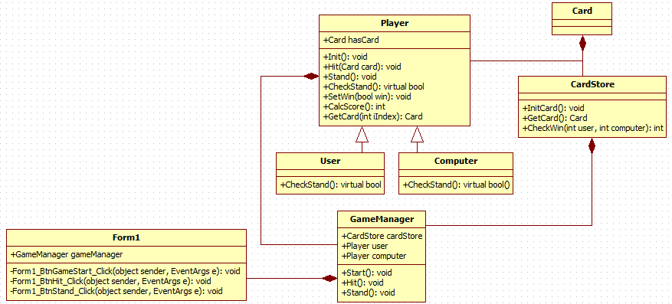  
   2) Sequence Diagram  
   